LES EVOLUTIONS DE GEST’HAND en 2021-2022

Fiche à l’usage des Structures

Date : 2 Mai 2021
Auteur : Fédération Française de Handball / M. SOUNALEIX (Nouvelle Aquitaine)
Version : 1.0
Destinataires : Ligues- Comités-Clubs

Sommaire
Fiche à l’usage des Structures 1
HELLO ASSO 3
CONTRAINTES POUR TOUS Y COMPRIS POUR LES NON ADHERENTS A HELLO ASSO 3
ABONNEMENT A HELLO ASSO 3
4
DEMONSTRATION 4
DEMONSTRATION DE PAIEMENT 10
club 10
ACTIONS DU licencie 10
ACTIONS DU CLUB 11

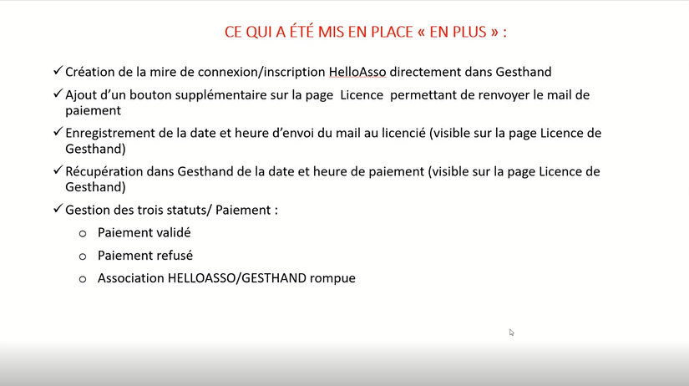
Le présent document résume les principales évolutions effectuées dans Gest’Hand.

- Quelques modifications effectuées sur le module discipline
- Mise à jour de Gest’Hand par rapport à la réglementation
- La possibilité de créer un compte chez « HELLO ASSO » qui sera intégré dans Gest’Hand (Plus de 500 CLubs de Handball ont déjà un compte)-HELLO ASSO vous permet de payer votre licence en ligne

https://www.helloasso.com/
La FFHB met à votre disposition un bonus HELLO ASSO
AUCUNE OBLIGATION
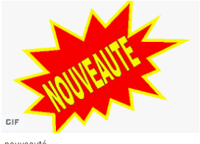
L’ABONNEMENT A HELLO ASSO N’EST PAS OBLIGATOIRE, CE SONT LES

STRUCTURES QUI DECIDENT.

HELLO ASSO

CONTRAINTES POUR TOUS Y COMPRIS POUR LES NON ADHERENTS A HELLO ASSO
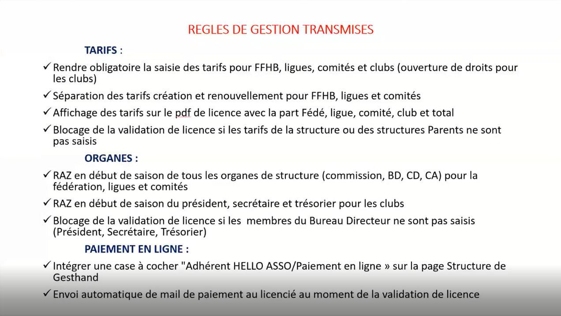
- UN LICENCIE POURRA COMMENCER LA SAISIE DE SA LICENCE MAIS le club NE POURRA PAS LA VALIDER TANT QUE :
  - Les tarifs clubs ne seront pas saisis
  - L’organe bureau directeur ne sera pas saisi en entier

ABONNEMENT A HELLO ASSO
Pour s’inscrire sur HELLO ASSO , aller sur https://www.helloasso.com/
Hello Asso va vous expliquer son but et ses utilités
.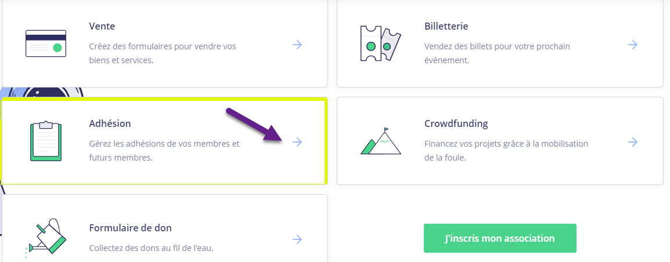

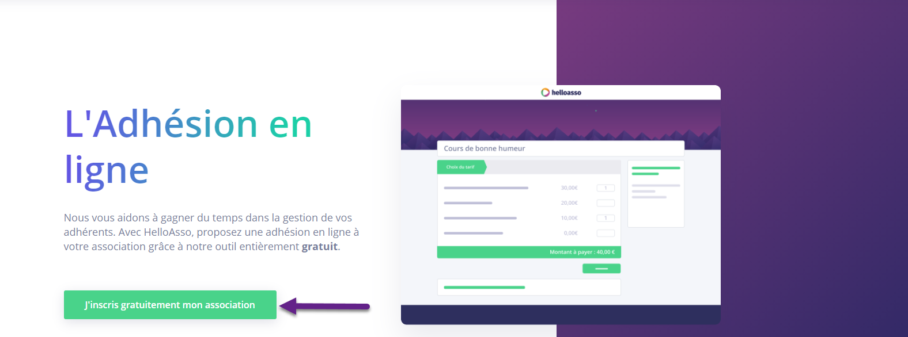

Q , Comment ferons nous avec les tickets CAF, SPORTS ou autres remises.
R : Il est prévu dans un deuxième temps que ces possibilités soient intégrées
Exemple : un licencié vous paye la licence de 70€ avec un bon CAF de 50€.
Vous encaisserez le bon CAF comme par le passé et vous lui demanderez soit de payer les 20 Euros restant soit en liquide soit par carte via Hello ASSO

DEMONSTRATION

SOIT le club ci-dessous qui n’a pas d’abonnement à HELLO ASSO ou qui dispose d’un compte non lié à GESTHAND
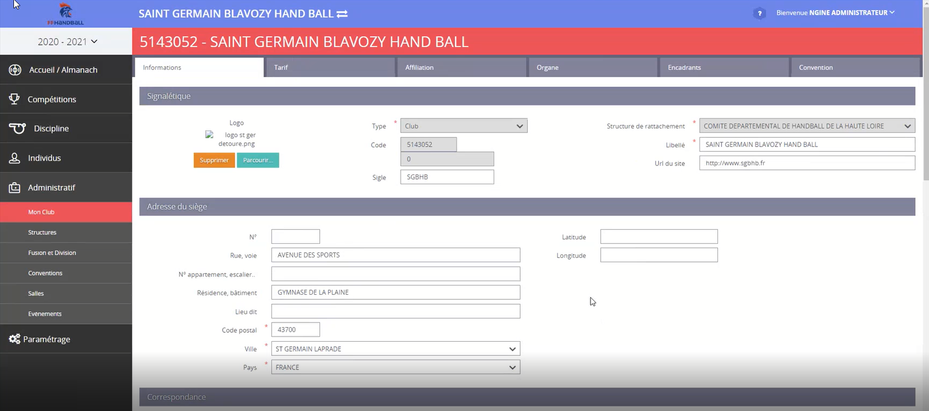
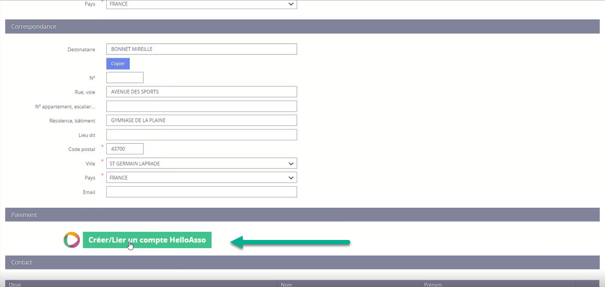

Un bloc paiement a été créé, il permet :
-Soit de créer un compte HELLO ASSO
-Soit de lier son compte existant à GestHAND

Le club souhaite adhérer, il clique sur le bouton et la page HELLO ASSO s’ouvre

Dans ce cas ne pas s’occuper de l’Email et du mot de passe.
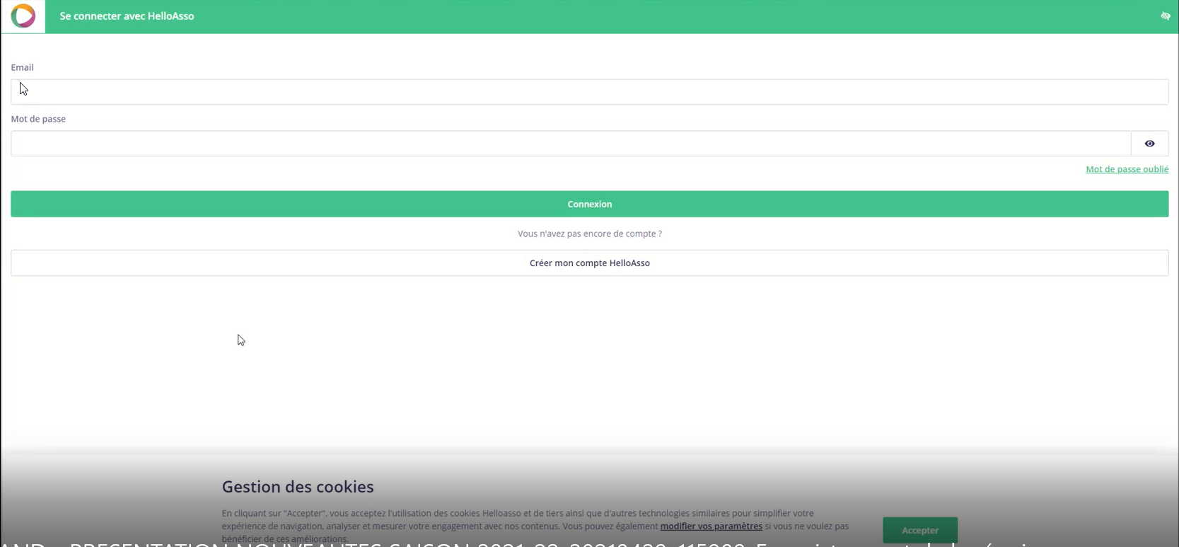

Cliquer sur Créer un compte
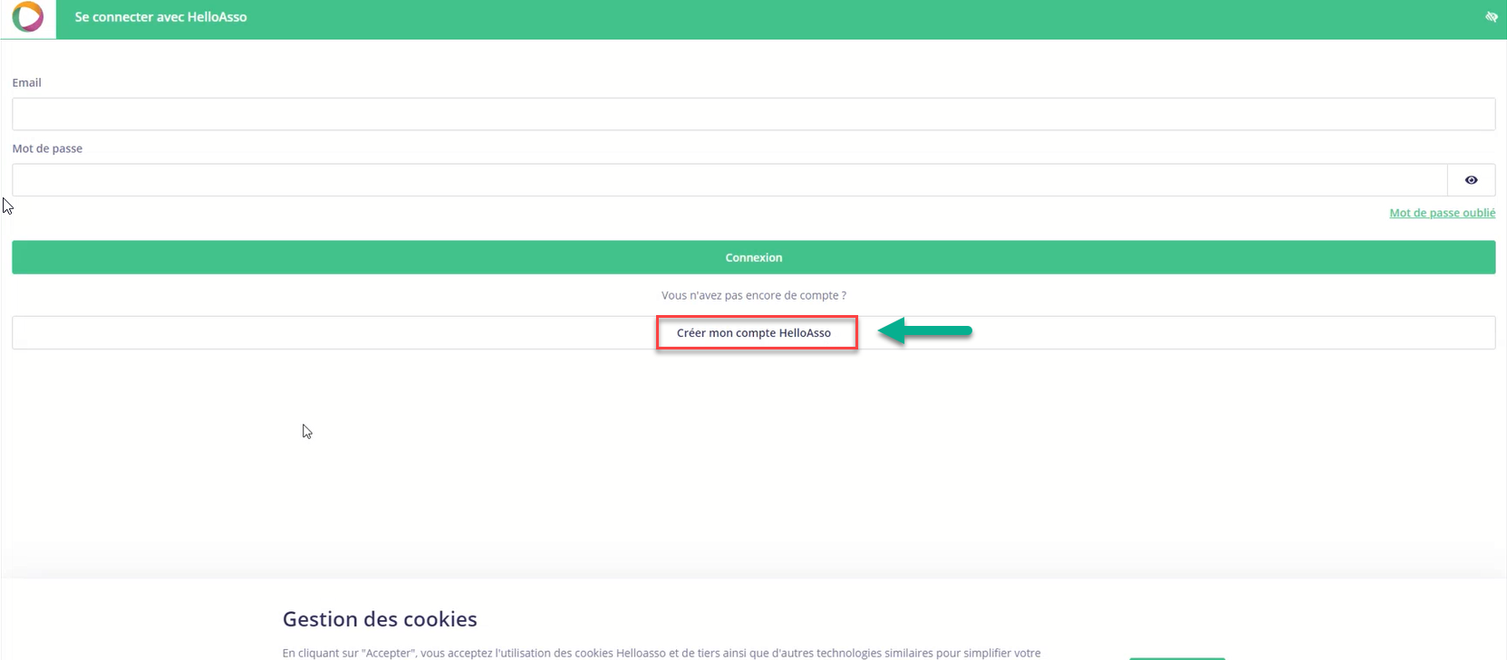

Un pop up s’ouvre
NOTA : DANS TOUS LES BLOCS METTEZ LES VRAIS INFOS
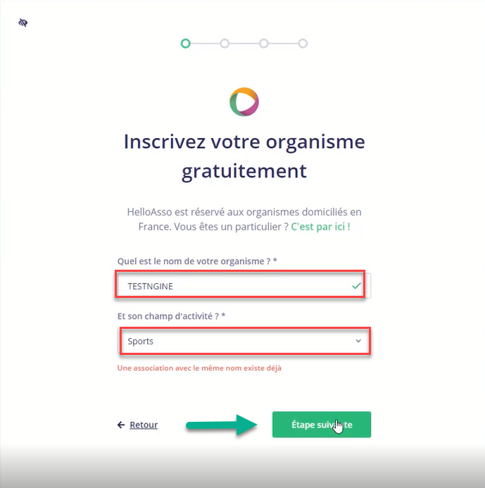

Saisir les données et cliquer sur Etape suivante

Vous remplissez le nouveau pop-up

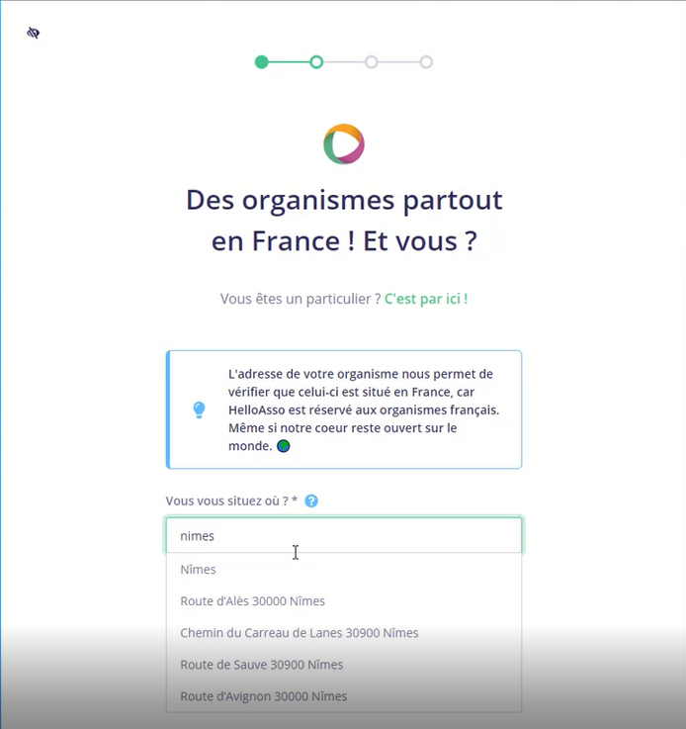

Vous cliquez sur « Etape suivante et vous remplissez le nouveau bloc
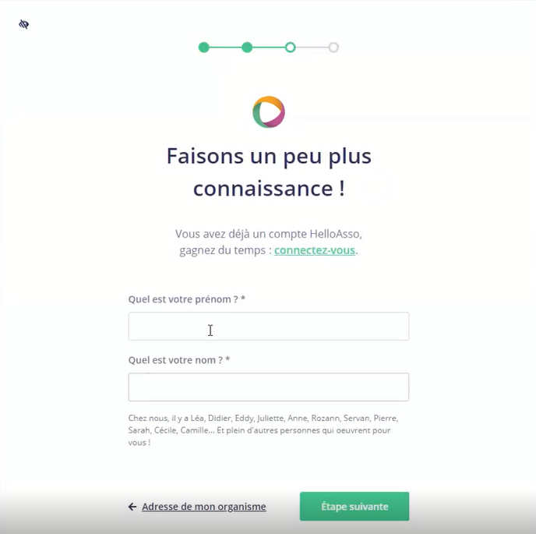

Passer à « Etape suivante » ET saisir le numéro de téléphone. Cliquer sur Etape suivante
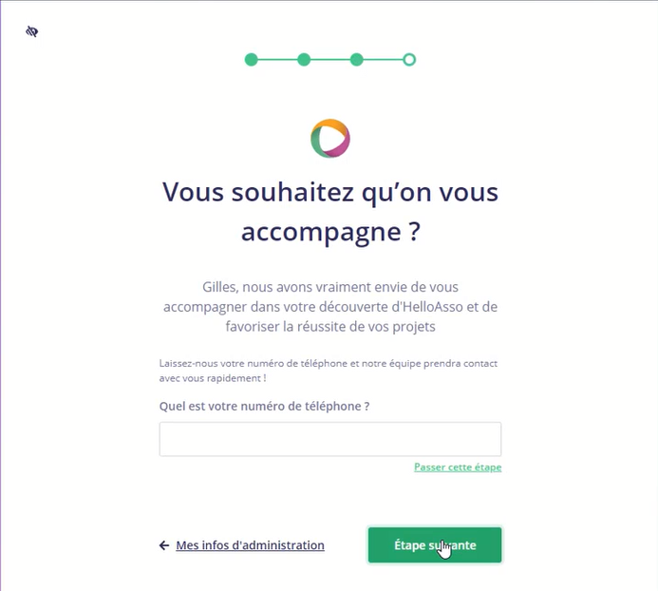

Saisir votre email et mot de passe
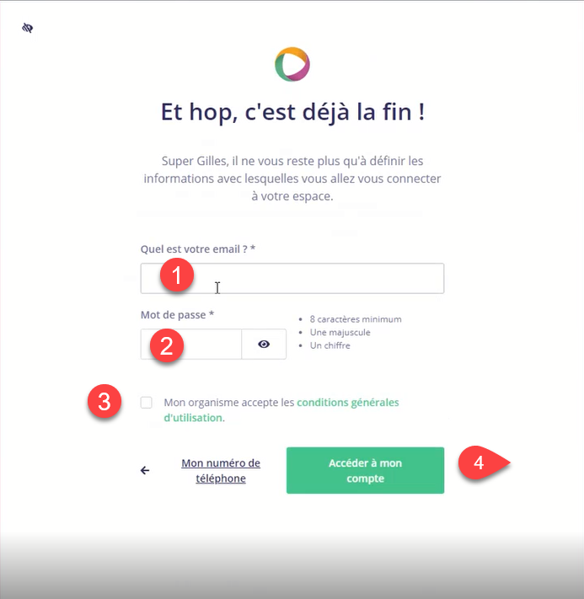

Cliquer sur accéder à mon compte
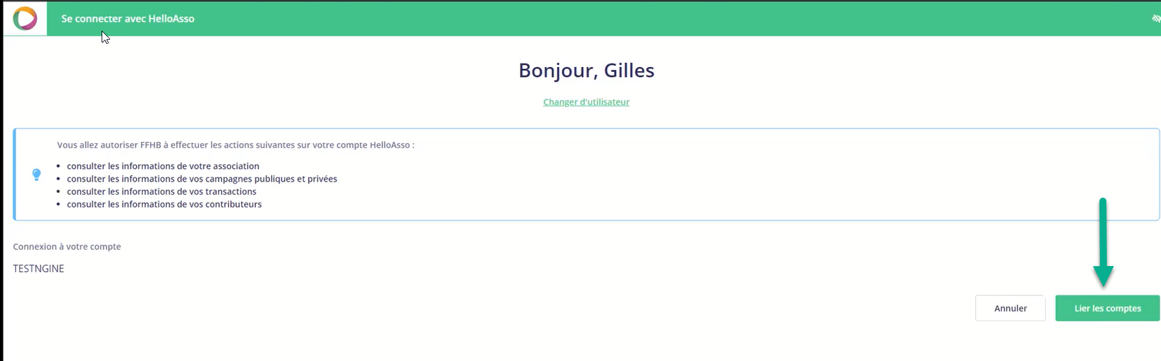

Cliquer sur « Lier les comptes »
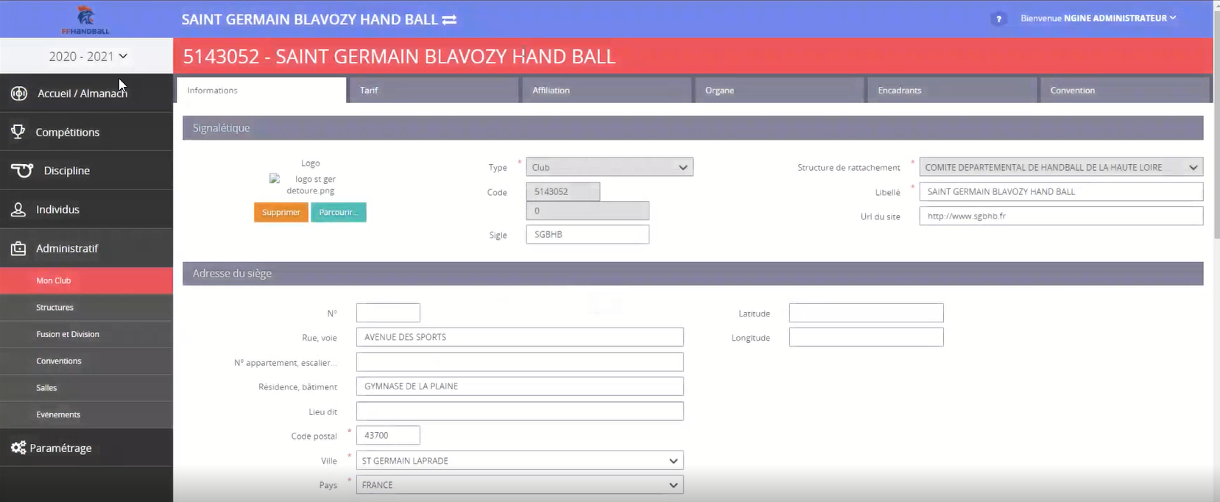

Dans le bloc Paiement, vous êtes informé que votre compte est ouvert (date et heure)

LE CLUB PEUT MAINTENANT UTILISER HELLO ASSO

DEMONSTRATION DE PAIEMENT

club
LE CLUB USAM NIMES A DEJA UN COMPTE HELLO ASSO
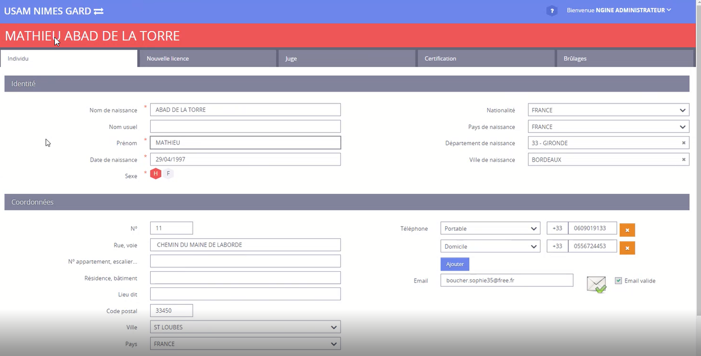
JE clique sur nouvelle licence
Puis sur « Créer une nouvelle Licence »
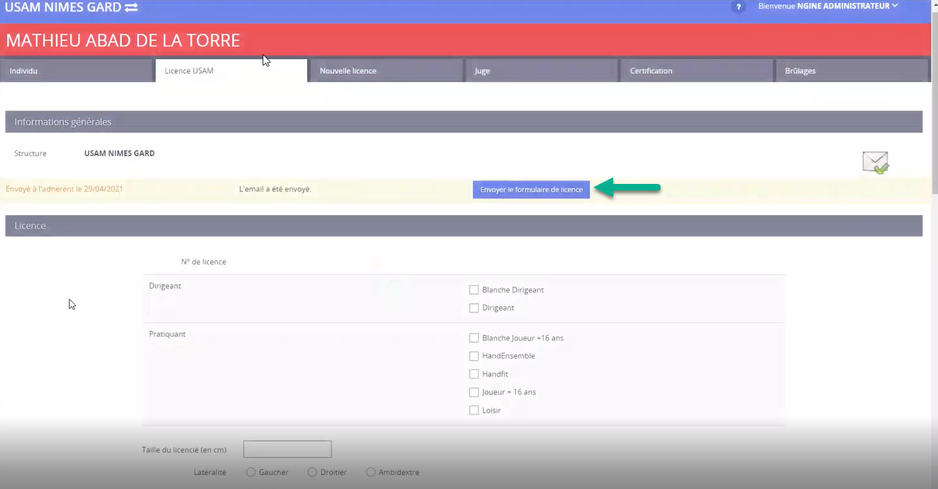
J’envoie le formulaire au futur licencié

ACTIONS DU licencie
Le licencié récupère son mail
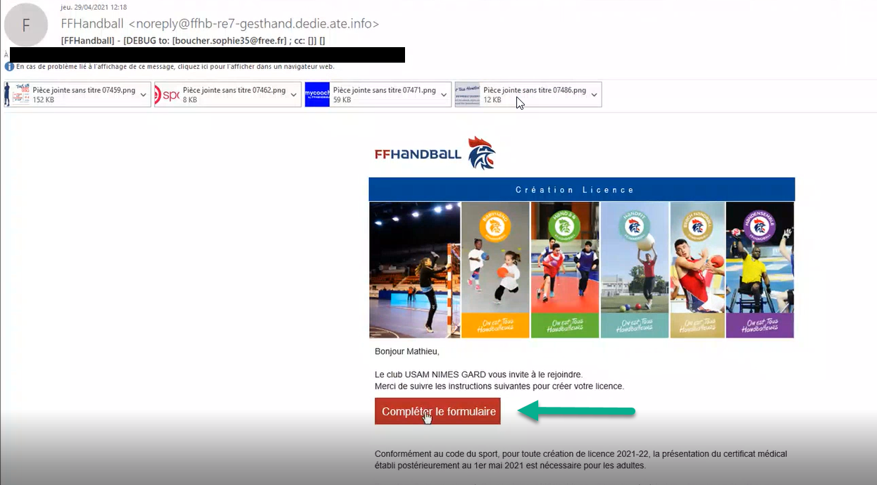
Et clique sur « compléter le formulaire »
Et remplit sa licence, N’oubliez pas la demande d’attestation de probité
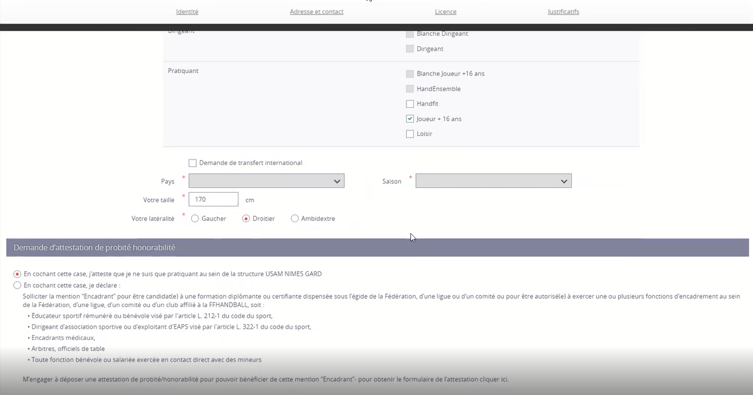

ET j’enregistre ma licence, puis je la Finalise
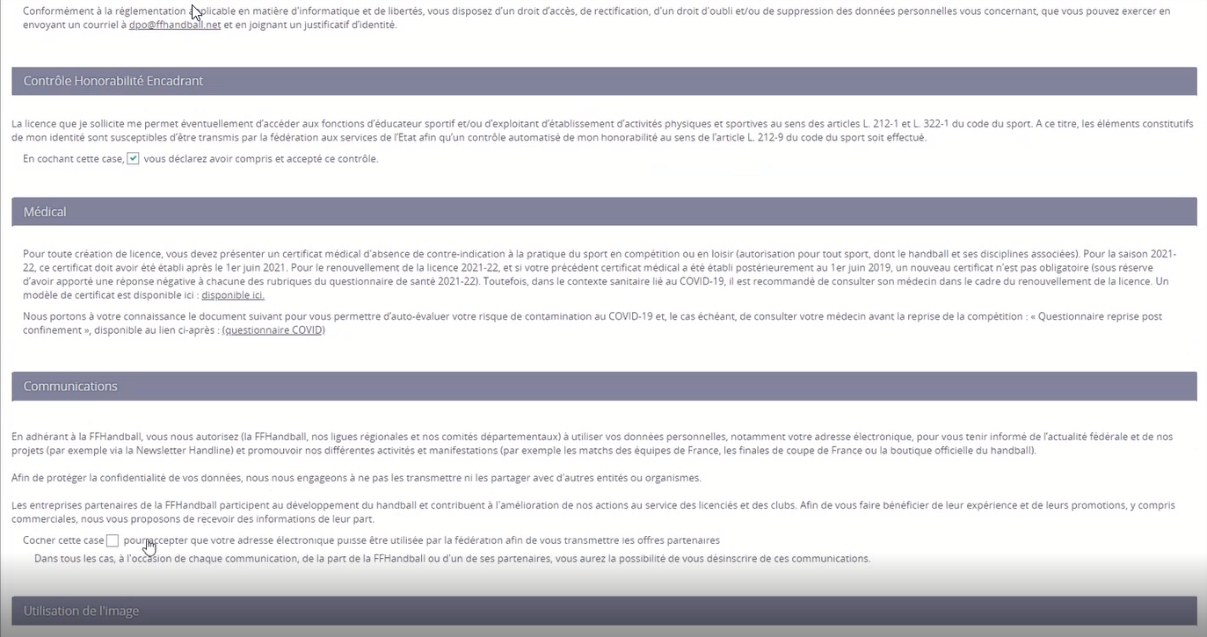
Vous validez les différents règlements et un pop up vous informe

ACTIONS DU CLUB
Le club vérifie les différentes données et s’il ne manque rien, et valide la licence
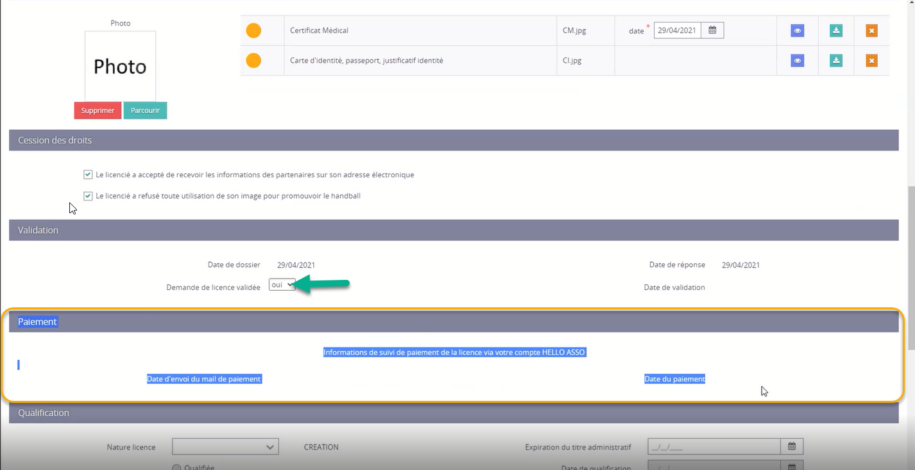
A noter la présence du bloc paiement

Le club valide la licence, après contrôle dans la base, les anomalies ressortent et la licence ne peut être validée.
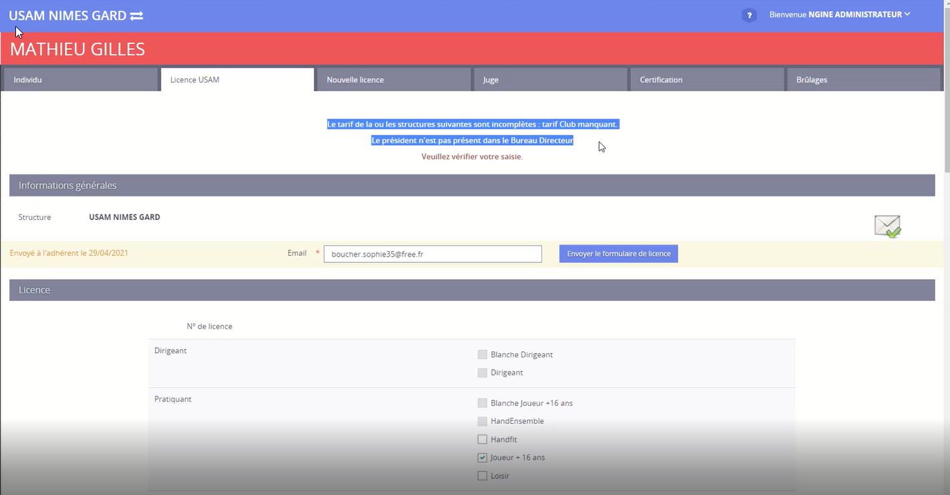
*Tarif club manquant
-Manque Président dans l’organe.

- Je mets l’organe à jour
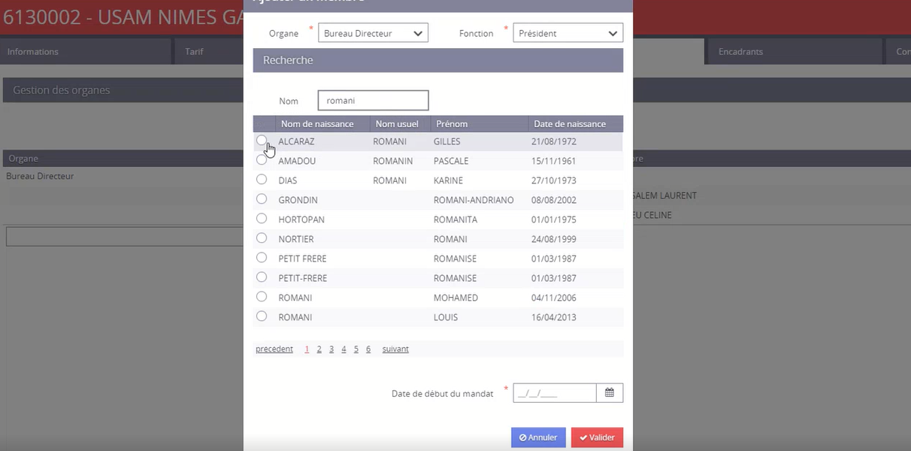

2-Puis je mets les tarifs à jour
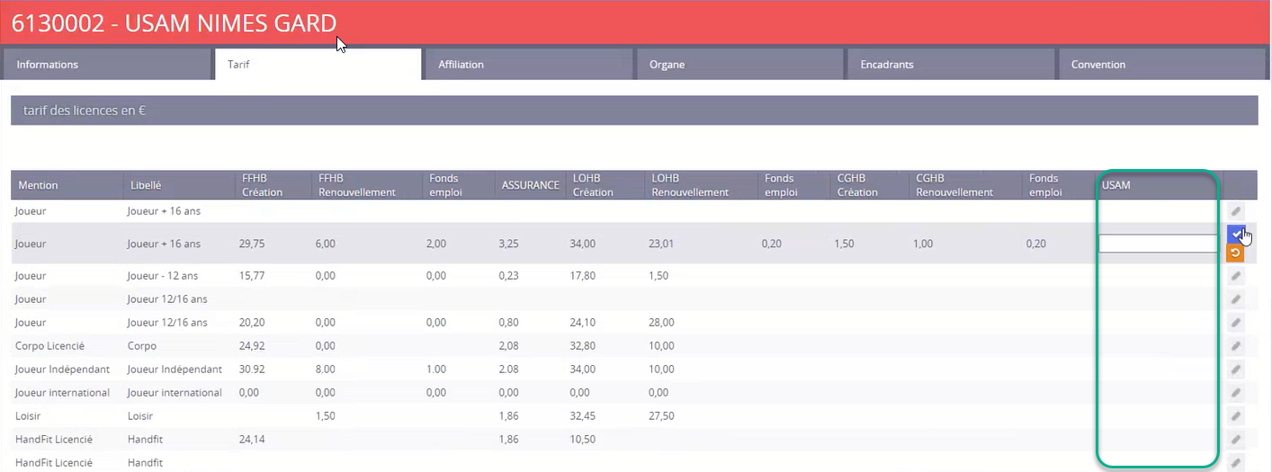

Vous cliquez sur le crayon, vous saisissez le prix et vous validez avec la coche verte et vous validez
NOTA : si vous avez un tarif à 0 il faut absolument mettre 0
Il S’agit bien de la part club et non du total
Si par erreur vous vous trompez dans la saisie du tarif, après validation , vous ne pourrez pas revenir dessus

Après corrections, je peux revalider ma licence
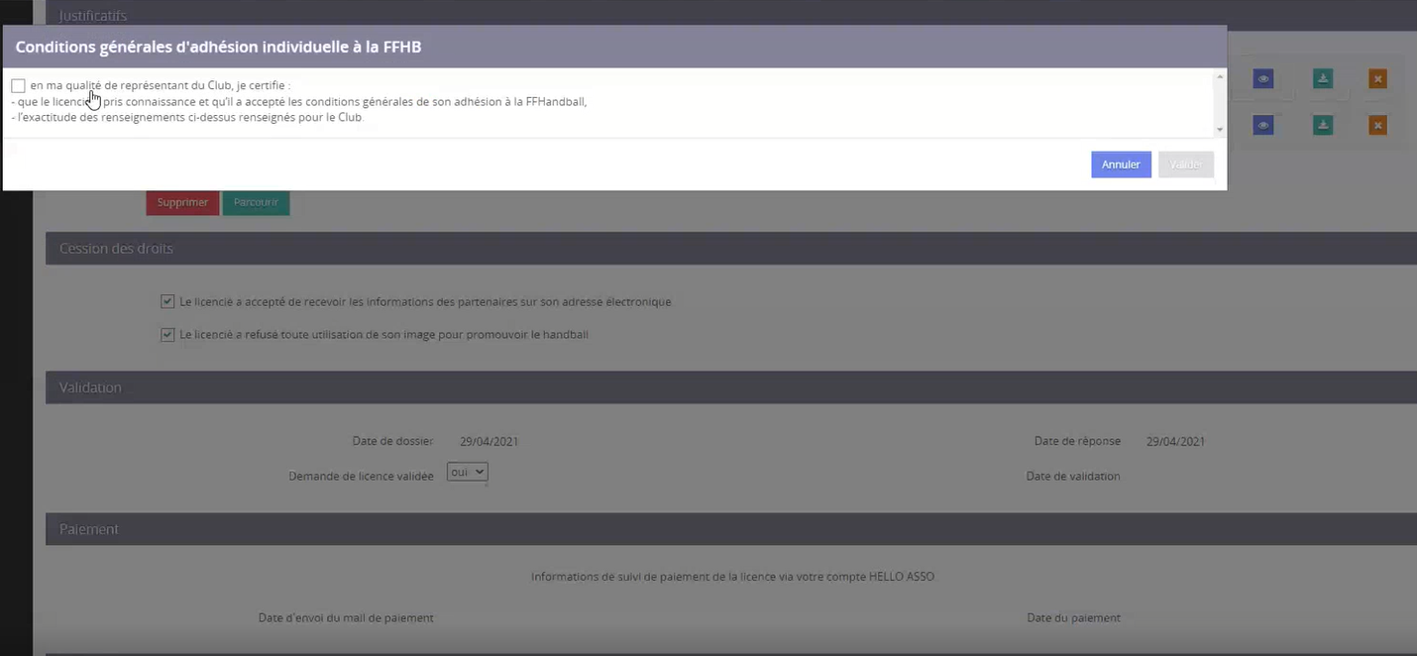

Un message part au licencie
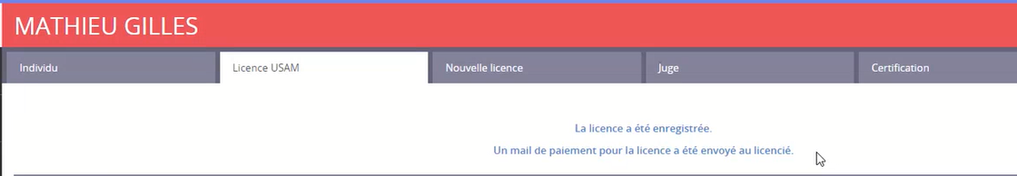
Ce n’est pas parce que le licencié reçoit le mail de paiement qu’il est obligé de payer par HELLO ASSO, il peut continuer comme la saison passée.

Le mail arrive chez le licencié
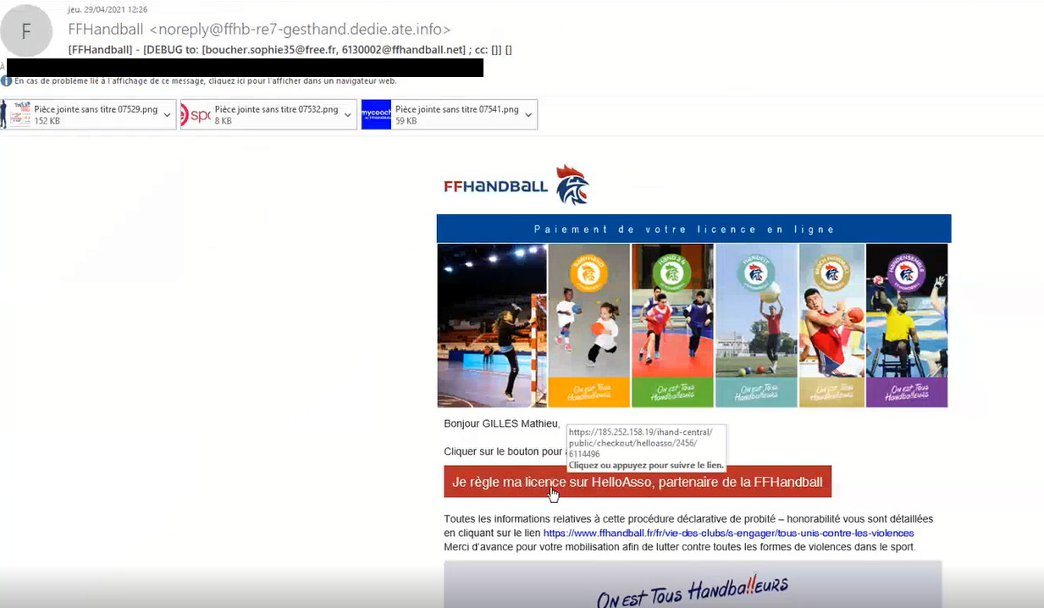

Si le licencié règle par HELLO ASSO
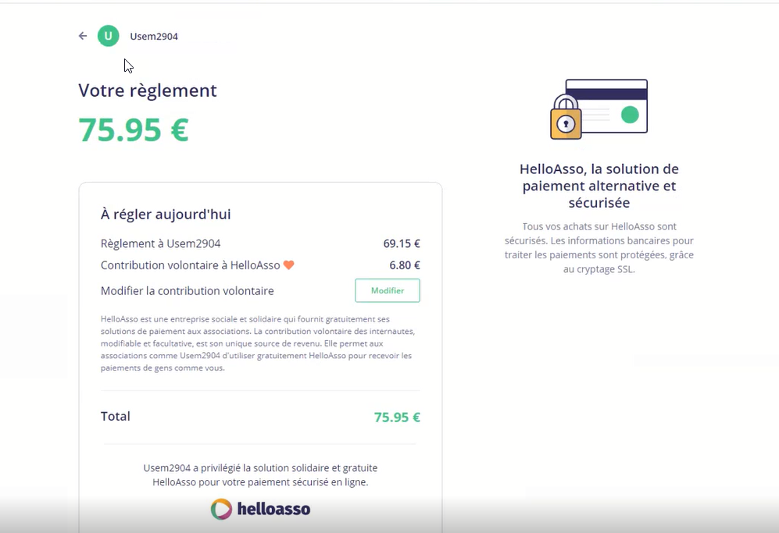
Il reçoit un message
Précision HELLO ASSO est bien une société gratuite

100% gratuit, sans frais ni commission
Les contributions volontaires laissées par les particuliers comme vous au moment de leur paiement sont notre unique source de revenus. C’est grâce à eux que nous demeurons intégralement gratuits.
En savoir plus
Si vous voulez modifier la contribution volontaire, vous pouvez la modifier en cliquant sur le bouton « Modifier » ET en bougeant le curseur jusqu’à 1
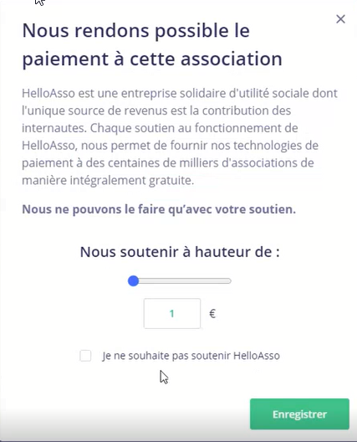
Vous pouvez aussi la mettre à 0 en cochant « je ne souhaite pas soutenir HELLO ASSO.
Vous finissez de remplir le formulaire et vous cocher la case « j’accepte………

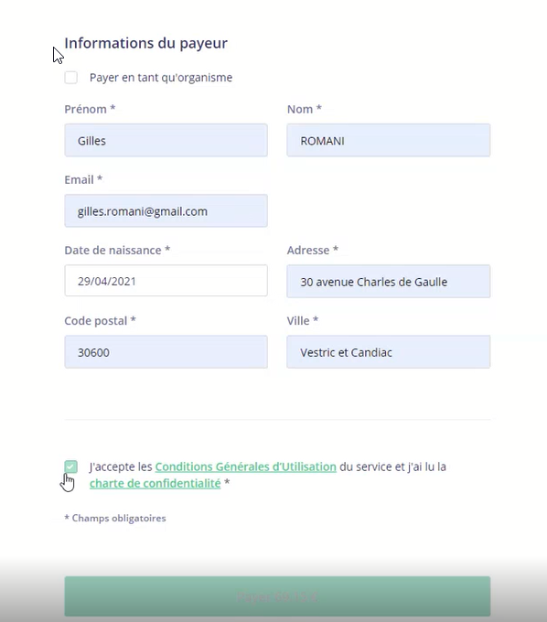

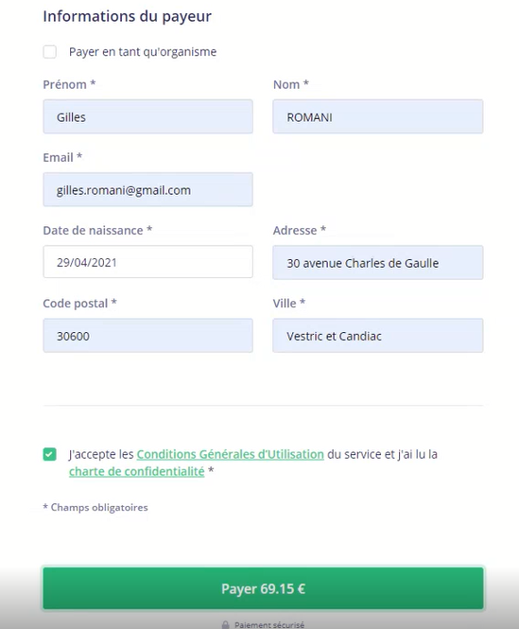
Vous cliquez su payer 69.15
Une nouvelle page s’ouvre
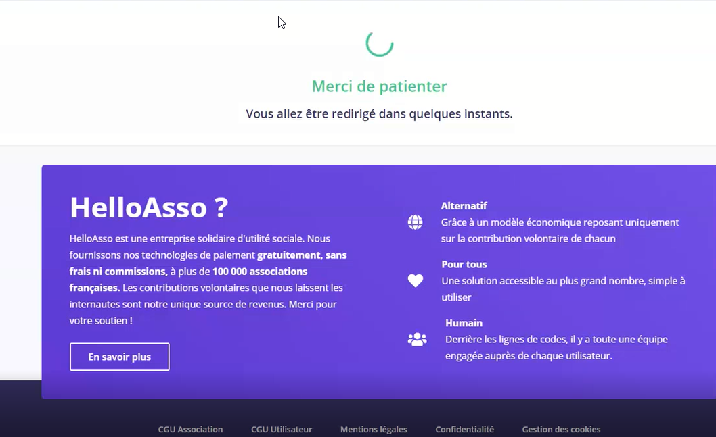

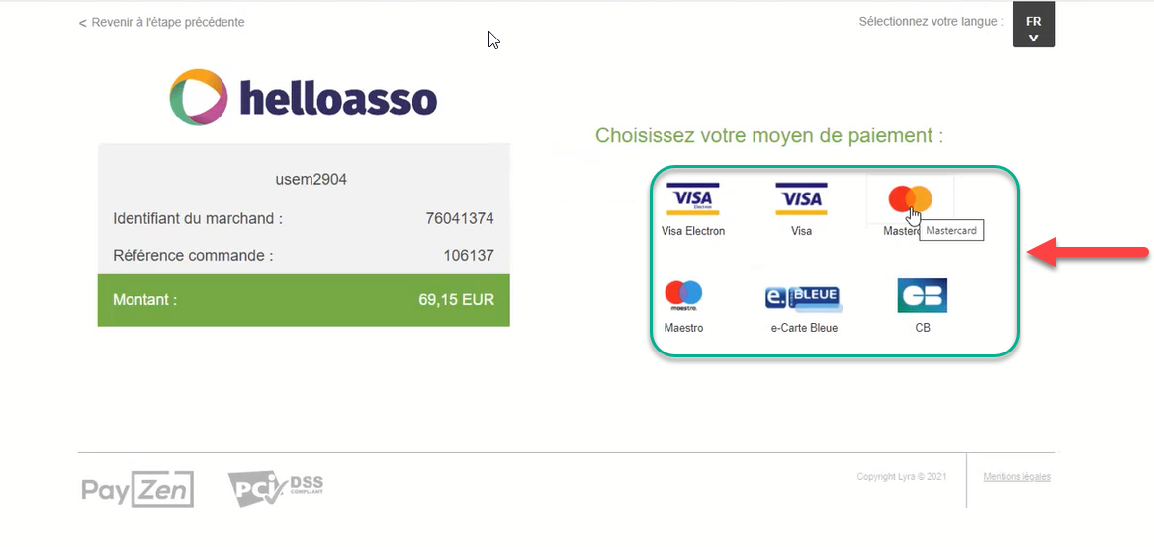
Vous choisissez le type de carte utilisée

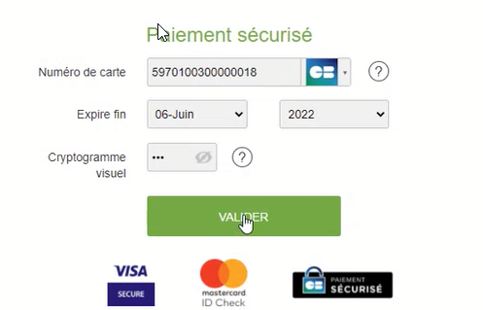

Vous remplissez et « Valider »

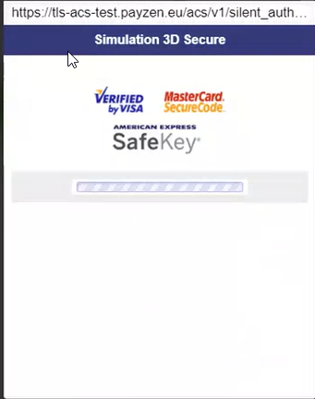

Si toutes les données sont correctes vous recevez ainsi que le club ce message
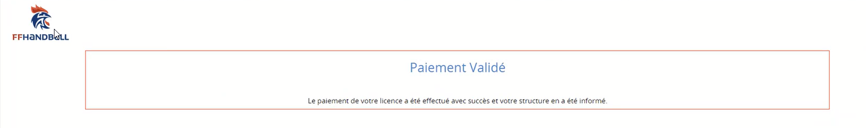
Si les données sont incorrectes, vous recevrez ainsi que le club un message d’erreur du type :
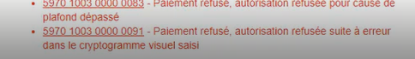

L’utilisateur reçoit un mail

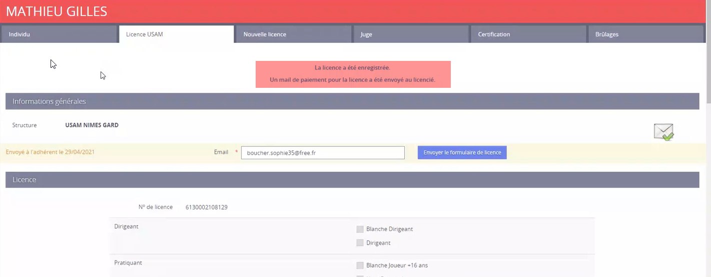
Dans la page de GestHand , bloc paiement

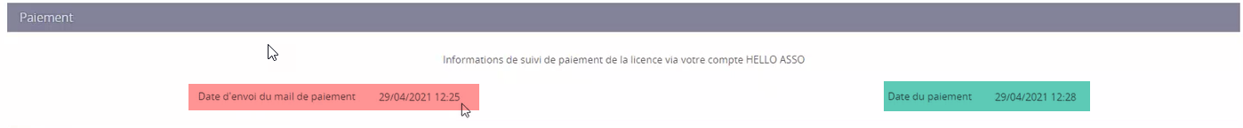

Tout est noté en temps réel.
Certains, par peur du piratage ne veulent pas payer par carte, même si le site est sécurisé (ce qui est le cas).
N’oubliez pas que beaucoup de banques vous proposent des mots de passe limités dans le temps.

Exemple chez FORTUNEO
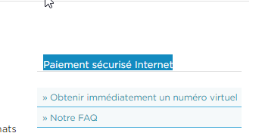

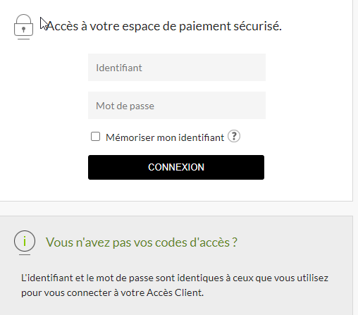

Q : Si un club a saisi un mauvais tarif, peut-il revenir dessus
R : oui tant que la licence n’est pas validée, après elle est inaccessible. Pour la corriger il faudra procéder à suppression de la licence, à la modification du tarif et à la validation.

Le bordereau de licence imprimé aura cette forme

